Sehr geehrter Patient,
Ihr behandelnder Urologe hat Sie zu einer Gallium-68-PSMA-PETCT Untersuchung in die Klinik für Nuklearmedizin im Universitätsklinikum der RWTH Aachen überwiesen. Bei dieser speziellen nuklearmedizinischen Untersuchung handelt es sich um ein Verfahren bei dem in einem integrierten Scanner eine Positronen-Emissions-Tomographie (PET) in Kombination mit einer Computertomographie (CT ) durchgeführt wird.
Die Gallium-68-PSMA-PET/CT wird neben der Erstdiagnostik insbesondere bei klinischem oder biochemischen Verdacht (Anstieg des Laborparameters PSA) auf ein Tumorrezidiv sowie in der Verlaufskontrolle unter Therapie eingesetzt.
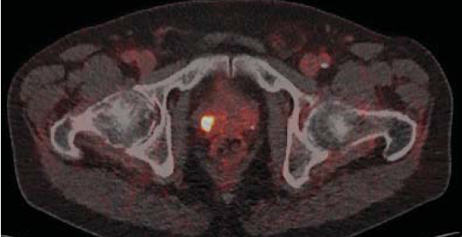
Für diese Untersuchung verwendet man ein sehr kurzlebiges, mit Gallium-68 markiertes radioaktives Arzneimittel, das Gallium-68-PSMA. Dieses Arzneimittel bindet unmittelbar an Oberflächenstrukturen der Prostatakarzinomzellen an, dem Prostata-spezifisches-Membran-Antigen (PSMA). Es reichert sich daher direkt und weitgehend selektiv im Tumorgewebe, in Lymphknotenmetastasen oder in Organmetastasen an. Eine geringe Menge dieser radioaktiven Substanz wird in eine Armvene injiziert und nach einer Wartezeit von 45-60 Minuten kann die Verteilung dreidimensional mit dem Hybridsystem aus PET und CT dargestellt werden.
Gallium-68-PSMA PETCT

Welche Vorbereitungen sind nötig:
- Sie müssen am Untersuchungstag nicht nüchtern bleiben.
- Ihre Medikamente dürfen Sie wie gewohnt einnehmen.
- Orale Diabetes-Medikamente, insbesondere z.B. Metformin, sollen drei Tage vor der Untersuchung abgesetzt werden.
- Bitte bringen sie aktuelle Laborwerte (insbesondere TSH, GFR und Kreatinin) zur Untersuchung mit.
- Bitte bringen Sie alle aktuellen Befunde, Arztbriefe und auch CDs zur Untersuchung mit.

Wie läuft die Untersuchung ab:
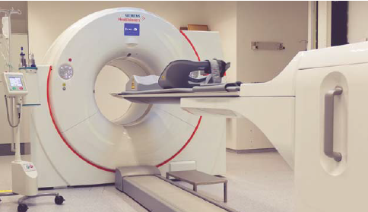
- Wir werden Ihnen eine geringe Menge der beschriebenen
radioaktiv markierten Substanz (Gallium-68-PSMA) in eine Armvene injizieren.
- Die radioaktiv markierte Substanz verteilt sich im Körper und reichert sich wenig später spezifisch in den Zellen des Prostatakarzinoms an.
- Nach 45-60 Minuten werden PETCT-Bilder vom ganzen Körper angefertigt. Dies dauert ungefähr 20 Minuten.
- Während der Untersuchung müssen Sie möglichst ruhig auf einer bequemen Liege liegen, die sich durch die Öffnung des PET/CT-Gerätes durchbewegt.
PET/CT in der Klinik für Nuklearmedizin
- Insgesamt dauert die Untersuchung inklusive Wartezeit ungefähr zwei Stunden.

Patientenaufkleber
Name: _______________________________
.
Geburtsdatum: ______________________

Wie groß sind Sie? ________ cm und wie schwer? ________ kg

Sind Sie nüchtern? ja nein

Wurden Sie wegen eines Prostatakarzinoms operiert, wenn ja, wann? _____________________
Wurde bei Ihnen eine Strahlentherapie durchgeführt, wenn ja, wann? _____________________
Wurde bei Ihnen eine Chemotherapie durchgeführt, wenn ja, wann? ______________________
Wurde bzw. wird bei Ihnen eine antihormonelle Therapie durchgeführt, wenn ja, wann, bzw. seit wann? __________________________________________
Wie hoch ist der aktuelle PSA-Wert? _____________ vom _______________ (Datum)
Zeitpunkt der Erstdiagnose: _______________________________________

PSA bei Erstdiagnose / vor OP: ___________________________________

PSA Verdopplungszeit: __________________________________________

PSA nadir: ____________________________________________________
(niedrigster PSA nach OP)

Gleasonscore (x+y=z): ___________________________________________

Ist bei Ihnen eine Kontrastmittelallergie bekannt? 󠆳 ja nein
Ist bei Ihnen eine Schilddrüsenerkrankung, insbesondere eine Überfunktion bekannt?
󠆳 ja nein
Ist bei Ihnen eine Zuckerkrankheit (Diabetes) bekannt?
nein
ja, durch eine spezielle Diät behandelt
ja, mit Tabletten behandelt
ja, mit Insulinspritzen behandelt

Welche Medikamente nehmen Sie zur Zeit ein? ______________________________________
_____________________________________________________________________________

___________________________________
Unterschrift des Patienten

Ergänzende Informationen zur Herstellung von ⁶⁸Ga-PSMA

Sehr geehrte Patienten,

Sie wurden von Ihrem behandelnden Arzt in unsere Klinik zur PET/CT Untersuchung überwiesen. Im Aufklärungsgespräch mit dem Arzt und mit dem Ihnen ausgehändigten Aufklärungsbogen erhalten Sie detaillierte Informationen.
Im Rahmen der Untersuchung wird Ihnen ein radioaktives Arzneimittel appliziert werden, mit dem sich die krankhaften Veränderungen (z.B. Tumore, Metastasen) spezifisch diagnostizieren lassen. Dies ist bei Patienten mit Prostatakarzinom ⁶⁸Ga-PSMA. Hierüber möchten wir sie kurz und ergänzend zu den Ausführungen des Aufklärungsbogens informieren.
Dieses kurzlebige radioaktive Arzneimittel ist ein für Ihre Erkrankung spezifisches Präparat. Es wird im radiopharmazeutischen Labor unserer Klinik in Eigenherstellung nach genauen Spezifikationen und einschlägiger Qualitätssicherung für Sie bereitgestellt, da es nicht gebrauchsfertig bei einem pharmazeutischen Unternehmer erworben werden kann.
Die Herstellung erfolgt unter Aufsicht der verantwortlichen Ärzte nach Maßgabe der Regelungen des Arzneimittelgesetzes und aller sonstigen einschlägigen Vorschriften durch unsere spezialisierten Radiochemiker bzw. Radiopharmazeuten. Die externe Qualitätssicherung, Anzeige und Überwachung erfolgen durch die Ärztliche Stelle für Nuklearmedizin und Strahlentherapie der Ärztekammer Nordrhein sowie durch die Bezirksregierung Köln.
Hierdurch ermöglichen wir eine bestmögliche, schnelle und sichere PET/CT Diagnostik Ihrer Erkrankung nach aktuellen medizinisch-wissenschaftlichen Erkenntnissen, die die für Ihre weitere Behandlung oder Tumornachsorge notwendigen Informationen bereitstellt. Bei weiteren Fragen hierzu können Sie uns gerne jederzeit ansprechen oder es auch im Aufklärungsgespräch mit den Ärzten unserer Klinik weiter vertiefen.
Mit freundlichen Grüßen

Prof. Dr. F. Mottaghy
Klinikdirektor

